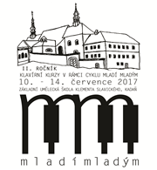
Základní umělecká škola Klementa Slavického, Kadaň
Klavírní recitál KOLOMANA ZACHARA a hostů
12. července 2017, 18:00 kostelík Stětí sv. Jana Křtitele

Program:
Koloman Zachar
J. Haydn – Sonata C dur Hob.XVI:50 – Allegro, Adagio, Allegro molto
L. v. Beethoven – Sonata quasi una Fantasia op. 27, č. 2 – Adagio sostenuto, Allegretto, Presto agitato
Pavel Valvoda
B. Smetana - Před hradem (z cyklu Sny)
Koloman Zachar
F. Chopin – Balada As dur op. 47 a etuda e moll op. 25 č. 5
Barbora Prokešová
P. I. Čajkovský – Dumka op. 59
Koloman Zachar
F. Liszt – Sen lásky
Koloman Zachar a Tomáš Polena
C. Debussy – Na loďce
Koloman Zachar
S. Rachmaninov – Humoreska op. 10 č. 5

Klavírní recitál je pořádán v rámci II. ročníku klavírních kurzů v cyklu „Mladí mladým“.

